Консультация – предупреждение об интенсивности метеорологических явлений на территории Республики Татарстан Тюлячинского МР
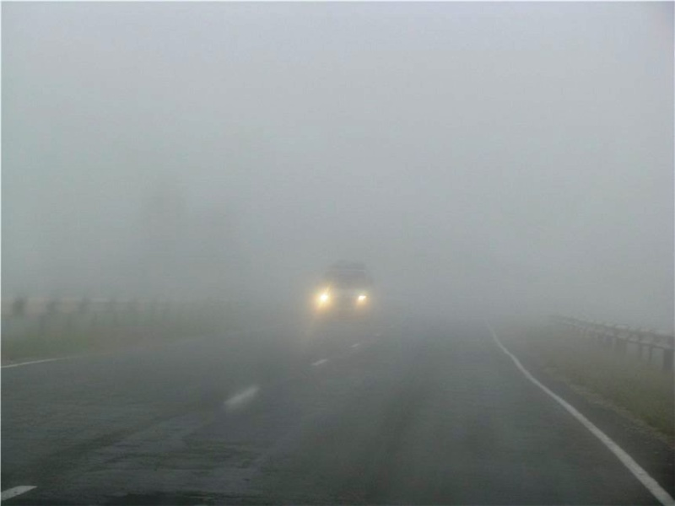
Уважаемые граждане! От ФГБУ «Управление по гидрометеорологии и мониторингу окружающей среды Республики Татарстан» поступила:
Консультация – предупреждение об интенсивности метеорологических явлений
с 22 час. 22 октября до 18 час. 23 октября 2020 г.
23 октября 2020 г. на территории Республики Татарстан и в г. Казани местами ожидаются:
- туман;
- на отдельных участках дорог возможно образование гололедицы;
- днем сильный ветер порывами до 16 м/с.

ГУ МЧС России по Республике Татарстан населению рекомендует:
При тумане:
Любителям активного отдыха на природе рекомендуется иметь при себе исправные средства связи, приборы навигации.
Туман представляет серьезную опасность всем участникам дорожного движения.
Водителям следует увеличить дистанцию между машинами, избегать внезапных торможений. При необходимости остановки скорость нужно снижать плавно. При торможении несколько раз нажать на педаль тормоза, тем самым подав сигнал, предупреждающий водителей автомобилей, которые движутся позади Вас. Необходимо уделить внимание техническому состоянию автомобиля, особенно тормозной системе, и состоянию шин. Вся оптика должна быть в рабочем состоянии. На остановках использовать жилет повышенной видимости.
По возможности откажитесь от поездок на дальние расстояния.
Пешеходам рекомендуется:
1. Быть предельно внимательными при переходе улиц и дорог;
2. Пересекать улицу только в месте обозначенного пешеходного перехода;
3. Для перехода проезжей части использовать, по возможности, только надземные или подземные пешеходные переходы;
4. Не перебегать трассу перед движущимся транспортом;
5. Двигаться только навстречу транспортному потоку;
6. Использовать жилет повышенной видимости или прикрепить на одежду светоотражающие элементы.
При усилении ветра:
1. Рекомендуем ограничить выход из зданий, находиться в помещениях. Важно не оставлять без присмотра детей.
2. Если сильный ветер застал Вас на улице, рекомендуем укрыться в подземных переходах или подъездах зданий. Не стоит прятаться от сильного ветра около стен домов, так как с крыш возможно падение шифера и других кровельных материалов. Это же относится к остановкам общественного транспорта, недостроенным зданиям.
3. На улице следует держаться подальше от рекламных щитов, вывесок, дорожных знаков, линий электропередач.
4. Нельзя находиться вблизи крупных деревьев, а также парковать рядом с ними автотранспорт – сорванные ветром сучья могут представлять большую опасность.
5. Смертельно опасно при сильном ветре стоять под линией электропередач и подходить к оборвавшимся электропроводам.
6. Опасность могут представлять выбитые стекла, падающие из окон верхних этажей, а также элементы кровли и лепного декора, сорванные ветром. Подобная угроза возрастает вблизи строящихся или ремонтируемых зданий.
7. Все окна домов необходимо плотно закрыть, убрать с балконов и лоджий предметы, которые могут выпасть наружу.
8. Необходимо держаться как можно дальше от окон в жилом или рабочем помещении.
При гололедице:
Подготовьте малоскользящую обувь. Передвигайтесь осторожно, не торопясь, наступайте на всю подошву, учитывая неровности поверхности. Пожилым людям рекомендуется использовать трость с резиновым наконечником или специальную палку с заостренными шипами. Если Вы поскользнулись, присядьте, чтобы снизить высоту падения.
Любителям активного отдыха на природе рекомендуется иметь при себе исправные средства связи, приборы навигации. При ухудшении видимости следует принять меры для того, чтобы не потерять ориентацию на местности.
Гололедица и ветер представляют серьезную опасность всем участникам дорожного движения. Водителям следует избегать внезапных торможений: при необходимости остановки скорость нужно снижать плавно. При торможении несколько раз нажать на педаль тормоза, тем самым подав сигнал, предупреждающий водителей автомобилей, которые движутся позади Вас. Необходимо уделить внимание техническому состоянию автомобиля, особенно тормозной системе, и состоянию шин. Вся оптика должна быть в рабочем состоянии. На остановках использовать жилет повышенной видимости.
По возможности откажитесь от поездок на дальние расстояния.
Пешеходам рекомендуется пересекать улицу только в месте обозначенного пешеходного перехода. Не перебегать трассу перед движущимся транспортом, т.к. из-за скользкого дорожного покрытия тормозной путь автомобиля значительно увеличивается. Двигаться только навстречу транспортному потоку. Использовать жилет повышенной видимости или прикрепить на одежду светоотражающие элементы.
Водителям:
1. При движении на автомобиле в данных условиях отказаться от лишних перестроений, обгонов, опережений;
2. Уделять внимание техническому состоянию автомобиля, особенно тормозной системе, состоянию шин;
3. Избегать внезапных торможений, при необходимости остановки скорость нужно снижать плавно;
4. Следует несколько раз нажать на педаль тормоза, тем самым подав сигнал, предупреждающий водителей автомобилей, которые движутся позади Вас;
5. Вся оптика должна быть в рабочем состоянии;
6. Двигаться со скоростью, обеспечивающей безопасность в местах с оживленным движением, возле школ, на перекрестках и мостах, а также на поворотах и спусках.
Пешеходам рекомендуется:
1. Быть предельно внимательными при переходе улиц и дорог;
2. Пересекать улицу только в месте обозначенного пешеходного перехода, помнить, что из-за недостаточной видимости и из-за скользкого дорожного покрытия водителю требуется больше времени для остановки транспортного средства;
3. Для перехода проезжей части использовать, по возможности, только надземные или подземные пешеходные переходы;
4. Не перебегать трассу перед движущимся транспортом;
5. Двигаться только навстречу транспортному потоку;
6. Использовать жилет повышенной видимости или прикрепить на одежду светоотражающие элементы.

Фото из архива.

В случае любой беды вы всегда можете обратиться на единый номер вызова экстренных служб – «101,112». Звонки принимаются круглосуточно и бесплатно с городских и мобильных телефонов.

"Телефон доверия" ГУ МЧС России по РТ 8 (843) 288-46-96.

